Название проекта: Магазин

Авторы: Миниахметов Артур и Позднякова Екатерина.

Наш проект – веб - приложение, которое представляет собой каталог с размещением товаров по категориям. Заходя на сайт, пользователи могут просматривать товары любой категории. А при регистрации на данный сайт, пользователи сами могут добавлять туда товары в разные категории. Категории пользователи могут выбирать и создавать любые, например: еда, одежда, товары для дома и тд. Простой интерфейс, будет понятен каждому пользователю

Наш код имеет базу данных с ORM. В коде мы использовали такие библиотеки, как Flask, flask_migrate, flask_login, passlib, sqlalchemy, sqlalchemy_utils, wtforms, wtforms_alchemy, blinker, flask_script, passlib, wtforms, blinker, sqlalchemy

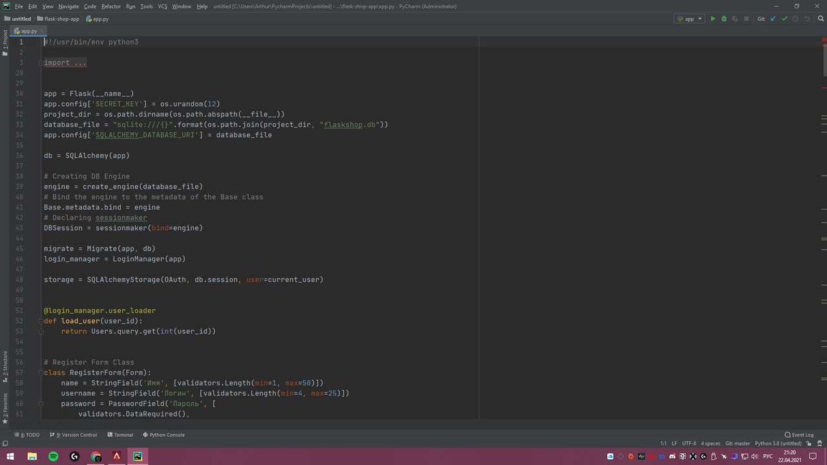

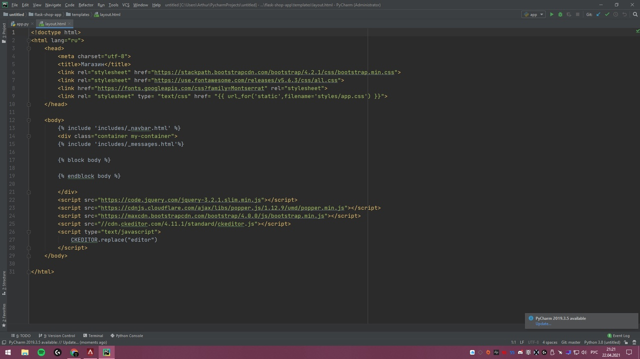

При регистрации пользователь должен вести своё имя, придумать логин и пароль, а затем повторить пароль для подтверждения

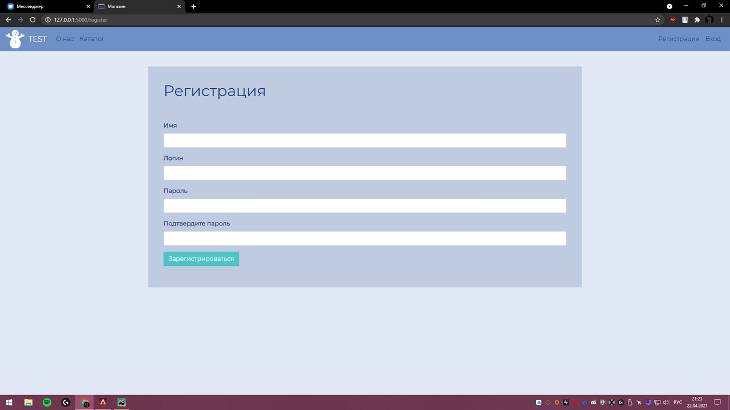

Структура нашего проекта, включает в себя папки __pycache__, migrations, static, templates и файлы: __init__.py, app.py, database_setup.py, flaskshop.db, requirements.txt

